Министерство образования Республики Беларусь

Учреждение образования БЕЛОРУССКИЙ ГОСУДАРСТВЕННЫЙ УНИВЕРСИТЕТ

ИНФОРМАТИКИ И РАДИОЭЛЕКТРОНИКИ

Факультет Информационных технологий и управления

Кафедра Интеллектуальных информационных технологий

## ОТЧЁТ

по лабораторной работе №5

по дисциплине «Общая теория интеллектуальных систем» на тему: Компьютерное моделирование

Выполнил: Д. В. Демидовец

Студент группы 221703

Проверил: Н. В. Гракова

Минск 2023

**Цель:** разработка программы, обеспечивающей выполнение основных операций

математического моделирования для заданной математической модели.

Программа разработана на С# при помощи WinForms.

В программе реализуется следующий функционал:

* Создание, удаление, перемещение узла

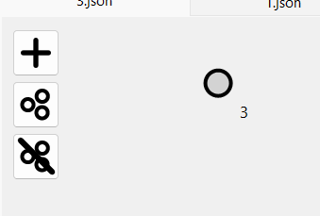 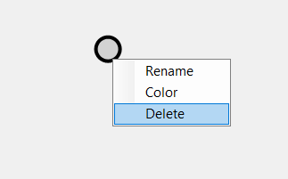

* Именование узла

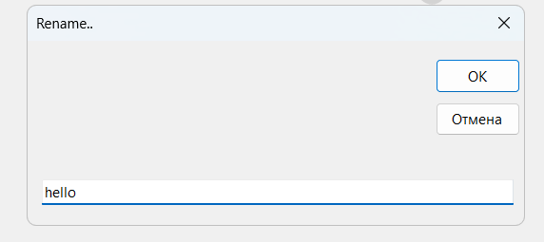 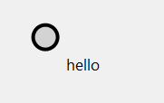

* Выбор цвета для узла

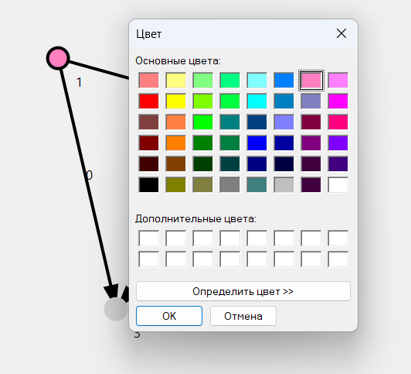

* Одновременная работа с несколькими графами

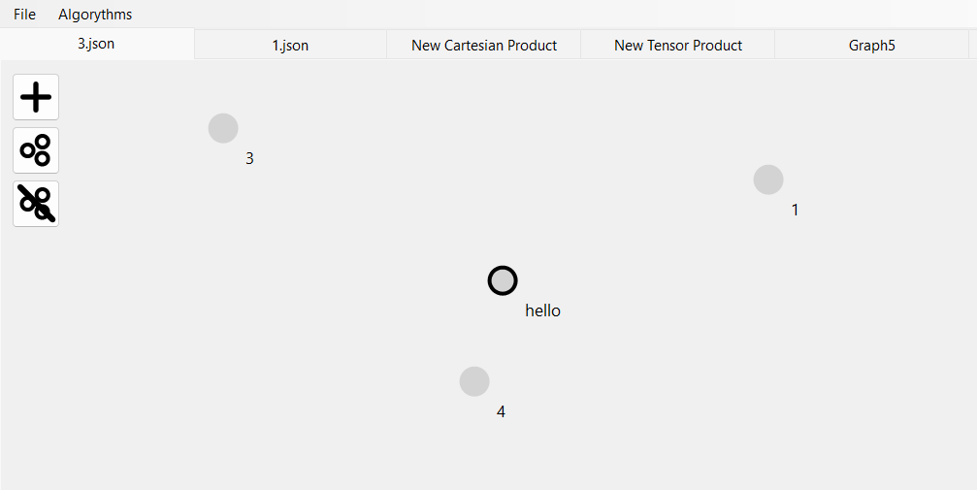

* Сохранение графа во внутреннем формате программы

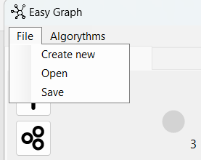 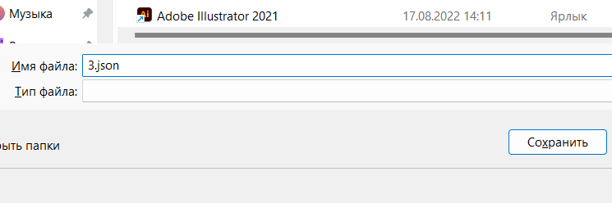

* Создание удаление ориентированных/неориентированных дуг

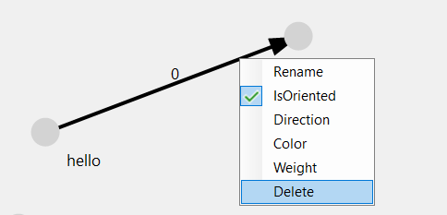

* Вывод информации о графе (количество вершин, дуг, степень каждой вершины)

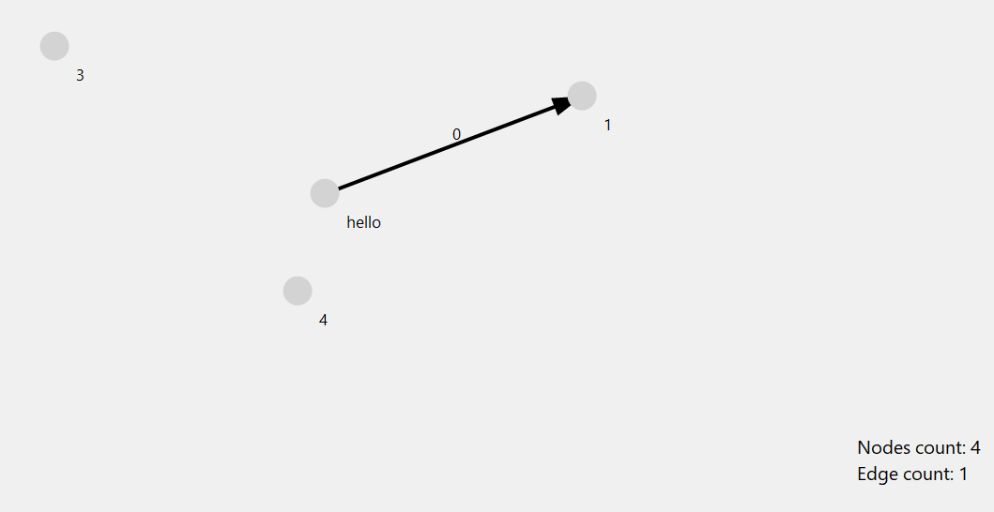 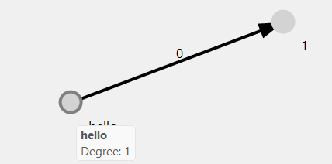

* Проверка на планарность

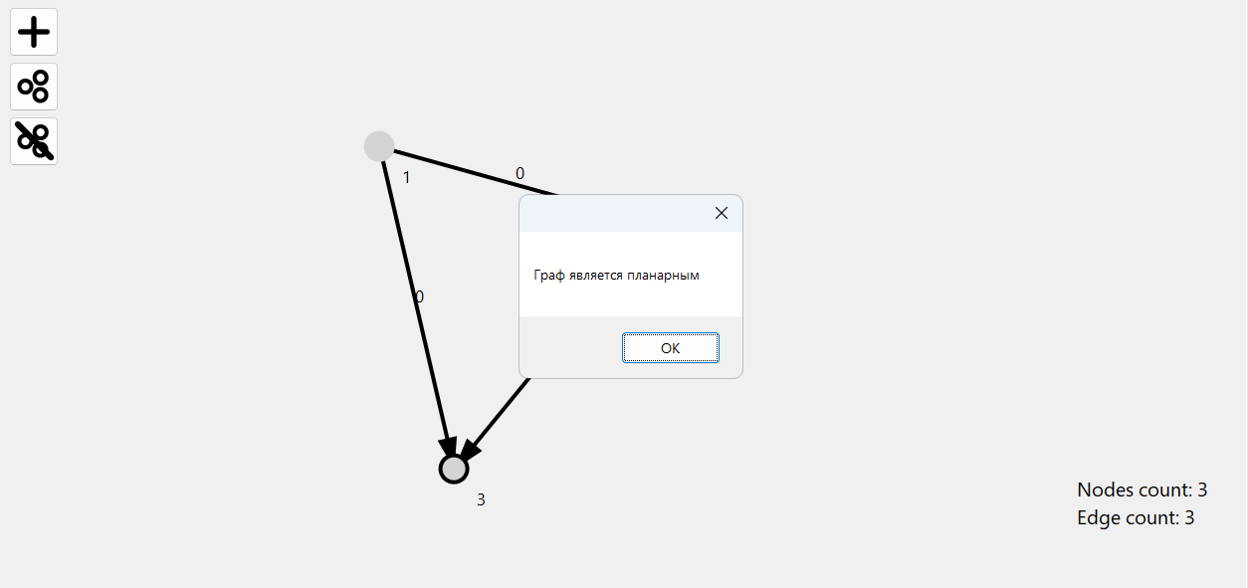

* Приведение произвольного графа к планарному

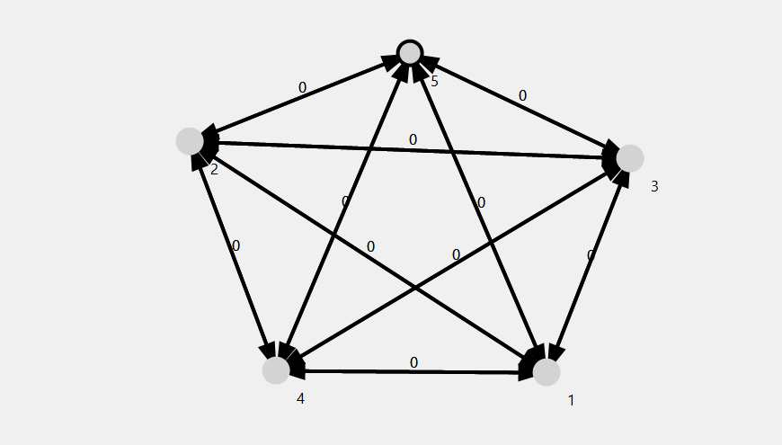 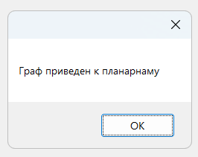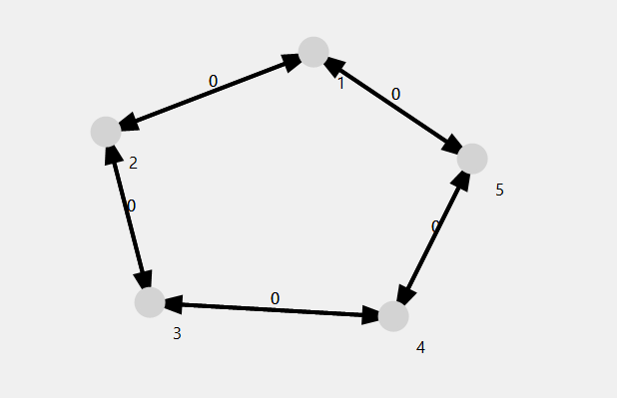

* Нахождение гамильтоновых циклов

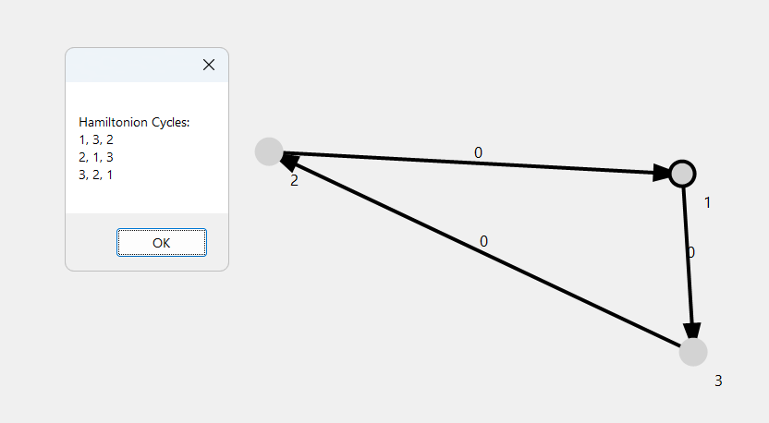

* Вычисление диаметра, радиуса, центра

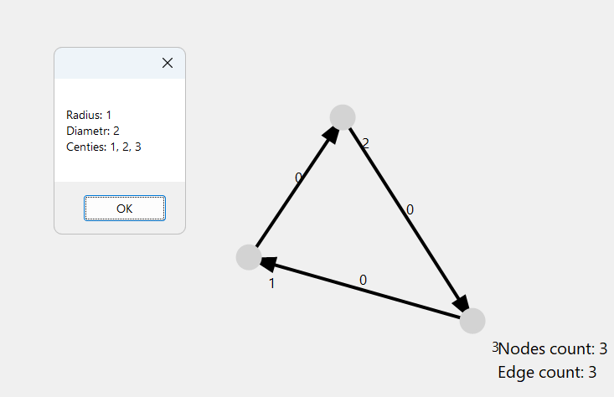

* Вычисление декартового произведения графов

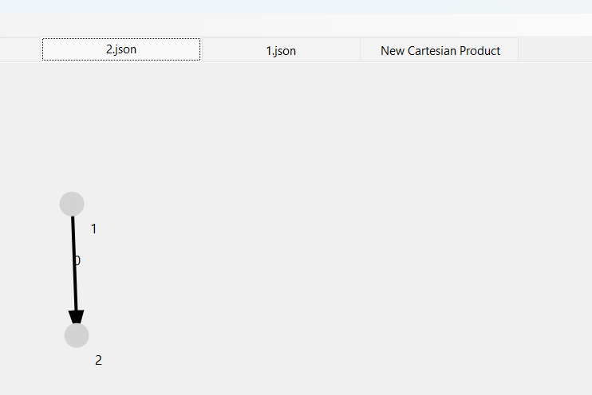 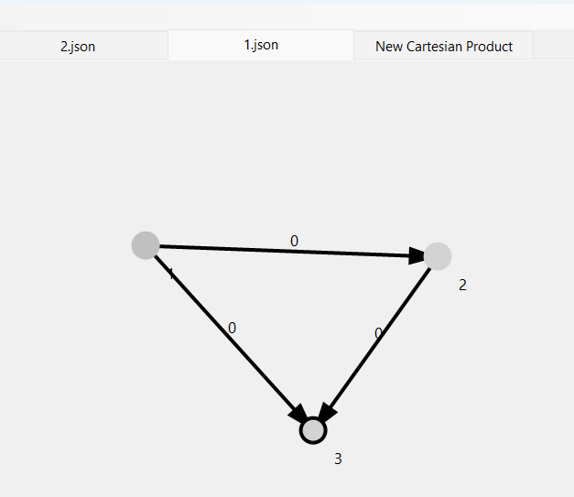

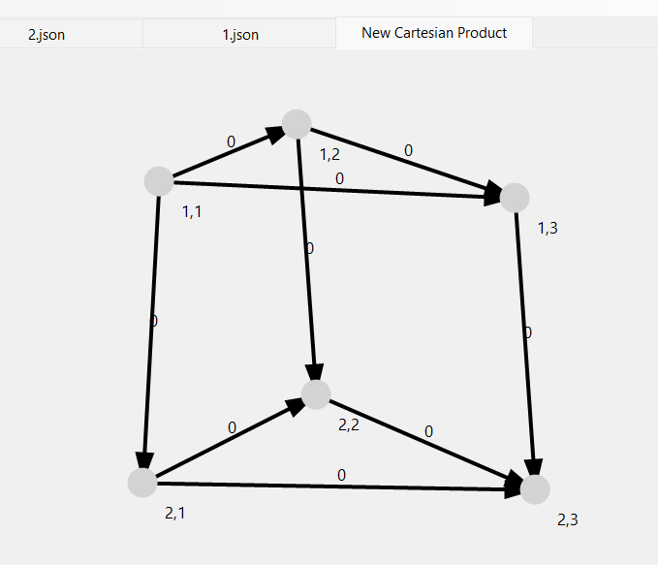

* Вычисление тензорного произведения графов(для тех же исходных графов)

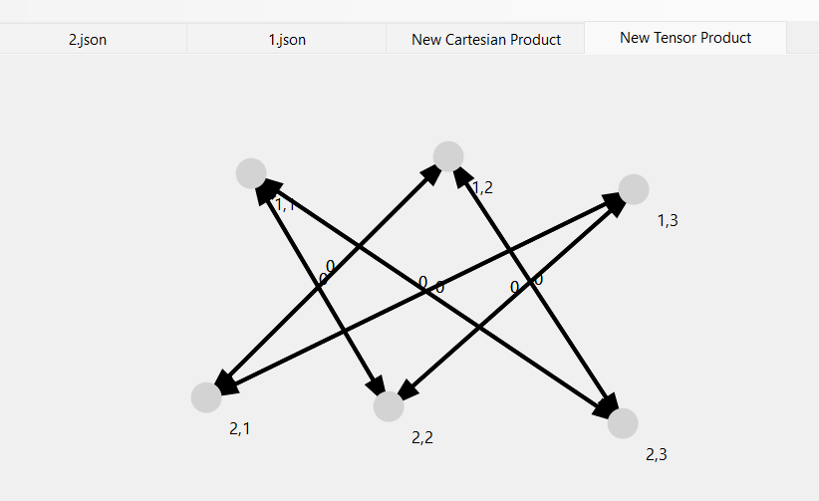

* Очистка графа

